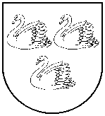
GULBENES NOVADA PAŠVALDĪBAS
KULTŪRAS KOMISIJA
Ābeļu iela 2, Gulbene, Gulbenes nov., LV-4401
Tālrunis: 29477941, e-pasts: kulturas.komisija@gulbene.lv, www.gulbene.lv

KOMISIJAS SĒDES
DARBA KĀRTĪBA
Gulbenē

2026. gada 16. janvāra Kultūras komisijas darba kārtība:

1. Iesnieguma izskatīšana par Donāta Veikšāna 80.jubilejas koncerta atbalstīšanu;
2. 2026. gada Kultūras projektu konkurss.

Norises vieta, laiks – Gulbenes Mākslas skola, plkst. 10.00

05.01.2026.
D.Vilne
28316574

